Oefening 2.2. Aangepaste omgevingen

Activiteit 1. Wat is een aangepaste omgeving?

Bespreek met alle deelnemers het concept “aangepaste woonomgeving”.

Een aangepaste woonomgeving is de omgeving die is aangepast om de persoonlijke autonomie te verbeteren, risico's te verminderen, een betere sociale interactie te hebben en een groter aantal beslissingen te kunnen nemen zonder de hulp van anderen. Enkele voorbeelden die in het gesprek kunnen worden gebruikt, zijn: het bouwen van een hellend vlak, het veranderen van het bad in een douche, het verbeteren van de huisverlichting, het plaatsen van een licht in de huistelefoon, het verwijderen of veranderen van de meubels die ons belemmeren om vrij te bewegen of ondersteunende technologie te integreren.

De foto's en afbeeldingen die hieronder verschijnen zijn voorbeelden van 10 aangepaste en niet-aangepaste omgevingen die aan ouder wordende persoon met een verstandelijke beperking kunnen worden getoond om de dialoog te vergemakkelijken.

Daarnaast kunnen de volgende video's (Spaanse ondertitels) getoond worden die handelen over woningsaanpssing in badkamer, keuken en woonkamer:

- Ouderen en badkamer veranderingen. mp4
- Ouderen en keukenveranderingen. mp4
- Ouderen en woonkamer veranderen.mp4

Voorbeeld 1. Ruime eetkamer met een correcte verlichting waar een rolstoel ter plaatse kan manoeuvreren en waar indien nodig nieuwe meubelstukken of technologische hulpmiddelen kunnen worden toegevoegd.

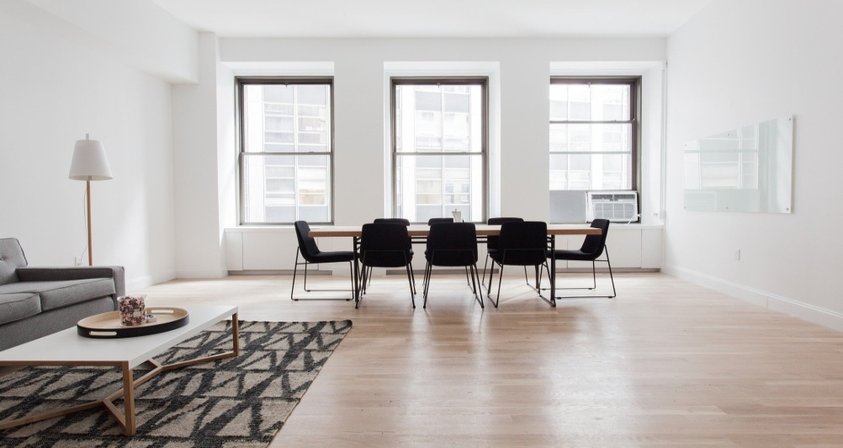

Voorbeeld 2. Ruime flat met een correcte verlichting, geen trap en een passend aantal meubelstukken.

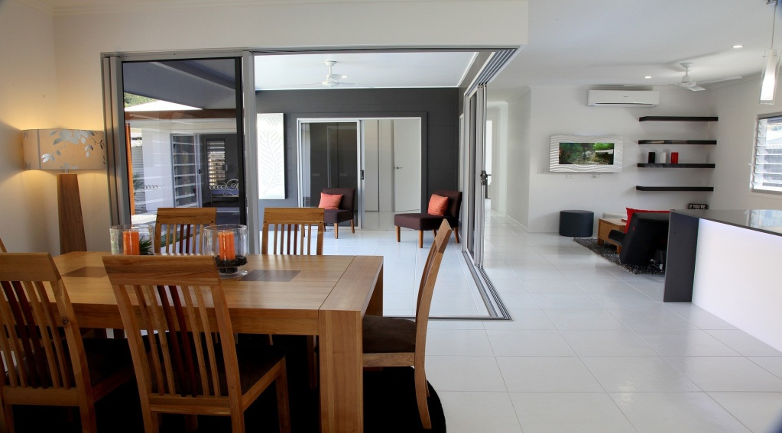
Voorbeeld 3. Onaangepaste gebouwen, met moeilijke toegang, centrale toegang met trappen, geen hellend vlak en meerdere verdiepingen zonder lift.

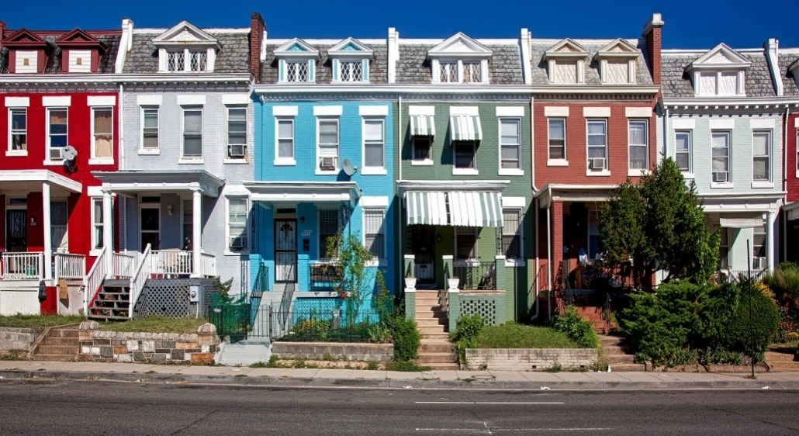

Voorbeeld 4. Gebouwen met hoofdingang trap en zeer steile helling.

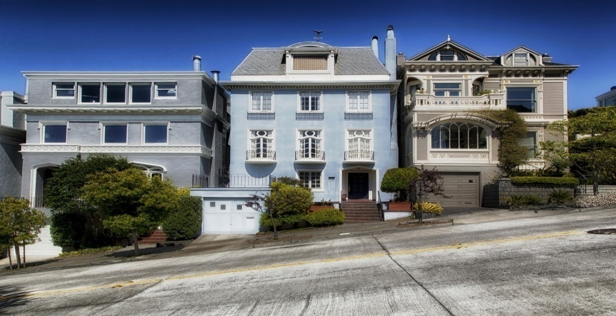

Voorbeeld 5. Ruime badkamer met inloopdouche en goede verlichting, maar ontbreekt aan verschillende aanpassingen (steunbaren, douchestoel, antislipvloeren, opvouwbare of vaste stoelen...)

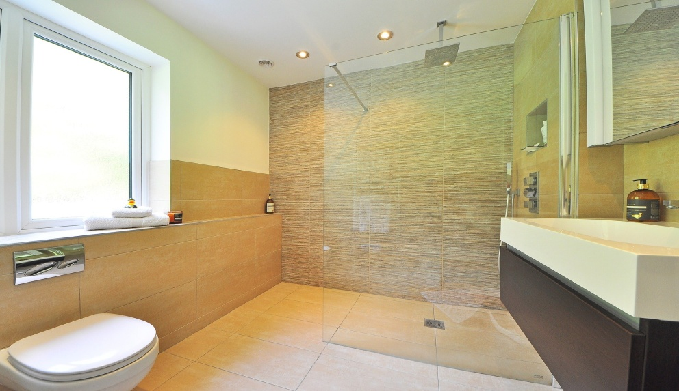

Voorbeeld 6. Kleine onaangepaste badkamer met bad en zeer hoge kasten moeilijk te bereiken.

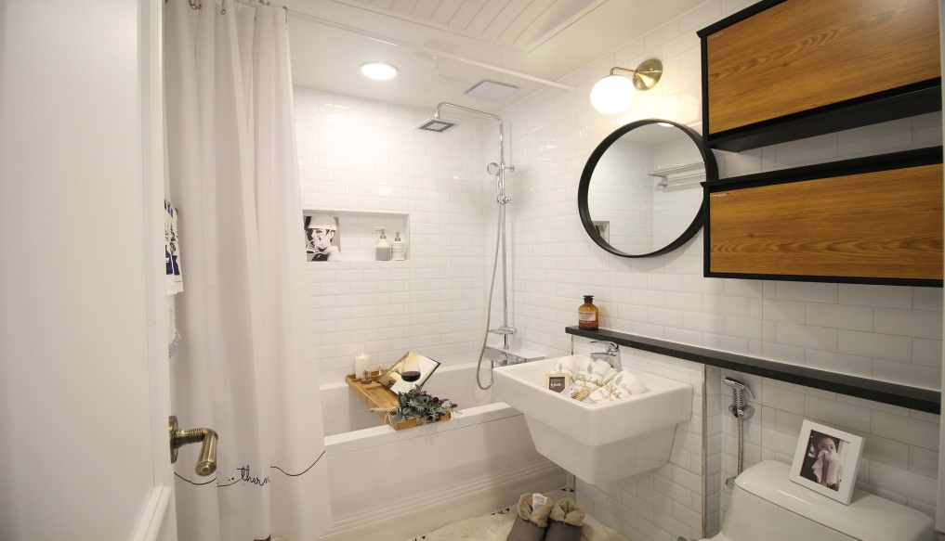

Voorbeeld 7. Pictogram van volledig aangepaste badkamer.
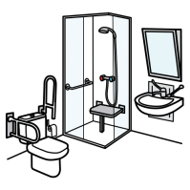
Voorbeeld 8. Kamer slecht verlicht, met trappen en gebrek aan functioneel en toegankelijk meubilair.

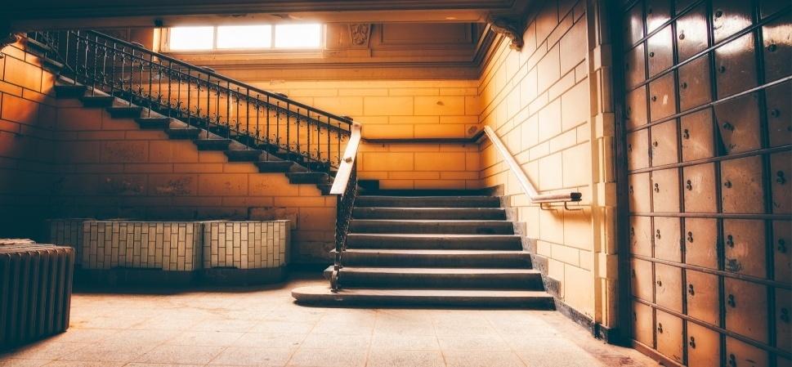
Voorbeeld 9. Ruime keuken, zeer functionele en passende verlichting.

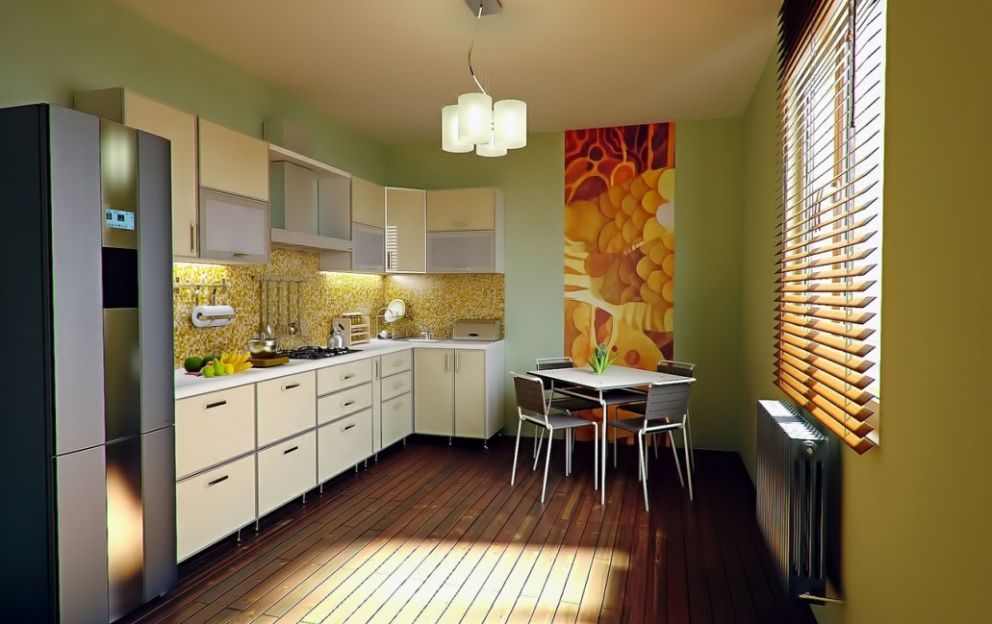

Voorbeeld 10. Niet-functionele keukens.

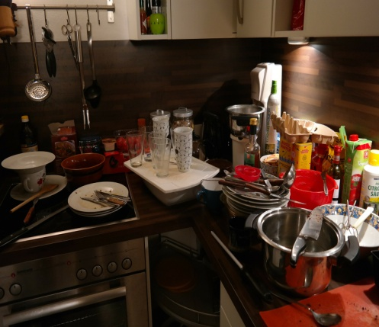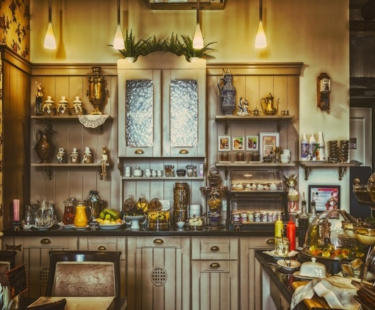

Activiteit 2. Hoe kan ik mijn huis aanpassen om veiliger te zijn?

In deze oefening wordt de ouder wordende persoon met een intellectuele handicap uitgenodigd om te bepalen of er veranderingen in zijn huis nodig zijn (huis, residentie, gedeeld appartement, enz.). Aan de deelnemers kan er worden gevraagd om een foto van hun huis te maken zodanig dat er samen kan bepaald worden of het wenselijk is om aanpassingen in de woningen uit te brengen om zo de autonomie te kunnen behouden. Na de aanpassingen kunnen er opnieuw foto’s getrokken worden om te bespreken in de groep.

